Муниципальное дошкольное образовательное учреждение
детский сад общеразвивающего вида №16 «Берёзка»

Образовательный проект
по экологическому воспитанию
детей младшей группы
Тема: «Скворец - свистун»

Константинова Марина Анатольевна
воспитатель
высшая квалификационная категория

Май, 2017 г.

Актуальность
С приходом весны возвращаются к нам наши друзья — перелётные птицы. Они привлекают причудливым оперением, пением, движениями, полётом, и, конечно, загадочным образом жизни.
Когда пригревает солнце и слышно пение птах, в душе царит весна. Скворцы, дрозды, соловьи живут совсем рядом, но вскоре мы можем не услышать их пения. Растущие города и строящиеся заводы вытесняют птах с насиженных мест. Пернатым негде гнездиться и добывать пищу, они гибнут на линиях электропередач.
Из-за хозяйственной деятельности человека численность многих видов птиц в России стремительно уменьшается. Помимо того, что люди охотятся на птиц, они ещё и вытесняют пернатых с привычных мест обитания. Вырубаются просеки, обрабатываются химикатами поля и водоёмы — птицам становится негде жить и добывать пищу.
Если птицы будут гнездиться в специальных домиках, то они будут недоступны для хищных видов (галок, соек, ворон и прочих), что в значительной степени поможет сохранить потомство. Помогая птицам, мы в том числе помогаем себе. Ведь пернатые не только дарят нам радость, но и приносят пользу. Например, птицы естественным путём регулируют численность насекомых и тем самым спасают урожай.
Взаимоотношение человека с природой и её обитателями – актуальный вопрос современности. Оно осуществимо при наличии в каждом ребёнке достаточного уровня экологической культуры, экологического сознания, формирование которых начинается с раннего детства и продолжается всю жизнь.
В рамках проведения Международного дня птиц, который отмечается 1 апреля, мы решили посвятить свой проект скворцам, прилетающим к нам весной.
ПАСПОРТ ПРОЕКТА
Тип проекта: познавательно-творческий.
Продолжительность проекта: 3-4 неделя марта – 1 неделя апреля.
Участники проекта: дети младшей группы (3 — 4 лет), воспитатели, администрация, психолог, родители.
Предмет изучения и творчества: скворец, скворечники.
Цель проекта: Уточнить и расширить представление детей о скворце, доме для скворца – «скворечнике».
Задачи проекта:
— создавать условия для формирования у детей познавательного интереса к скворцам;

— воспитывать заботливое отношение к птицам;
- продолжать знакомить детей с нетрадиционной художественной техникой – декупаж, с помощью педагога декорировать скворечник в технике «декупаж»;
- воспитывать дружелюбие, поддерживать интерес к совместному творчеству с участием детей, родителей, педагогов.
Объект проекта:
процесс формирования представлений о живой природе (птицах нашей полосы (скворцах) у детей младшего дошкольного возраста.
Предмет проекта:
формирование нравственных качеств у младших дошкольников через совместную деятельность с участием детей, родителей, педагогов.

Предполагаемый результат:
— расширить и углубить знания детей о такой перелётной птице, как скворец;
— развить интерес и познавательные умения через совместную творческую деятельность детей и родителей;
— формировать у родителей интерес к проблеме экологического развития своих детей;
— воспитать бережное отношение к птицам.
Продукты проекта:
- Скворечники.
Этапы реализации проекта:
- Подготовительный (определение целей и задач проекта, составление плана).
- Основной (реализация плана проекта).
- Заключительный (подведение результатов).

Содержание проекта.
Этапы реализации проекта | Мероприятия проекта | Задачи | Сроки реализации
Подготовительный | Разработка плана реализации проекта. Составление конспектов мероприятий | Проектирование и систематизация мероприятий по реализации проекта | 3 неделя марта
 | Подбор иллюстративного материала | Оснащение предметно-пространственной среды группы. | 3 неделя марта
 | Знакомство родителей с планом проекта. | Вовлечение родителей в проектную деятельность, определение их роли в данном проекте | 3 неделя марта
Основной | Интегрированное занятие «Домик для скворца» | Знакомство детей с перелётной птицей – скворцом. Воспитывать бережное отношение к птицам, умение проявлять заботу через творческую деятельность | 4 неделя марта
 | Декорирование скворечника в технике декупаж | Продолжать знакомить детей с техникой декупаж в совместной деятельности | 4 неделя марта
 | Целевая прогулка «Где повесить домики для скворцов?» | Определить оптимальные места для размещения скворечников вокруг территории детского сада. | 4 неделя марта
 | Подготовка скворечников к размещению на деревьях | Вывешивание скворечников на территории детского сада | 4 неделя марта
Заключительный | Акция «Каждому скворцу – по дворцу» | Воспитывать бережное отношение к пернатым, приучать выражать свою заботу о них в полезной деятельности | 1 неделя апреля

Приложения проекта:
- Конспект интегрированного занятия «Домик для скворца». Творческие работы детей.
- Фотоотчёт «Декорирование скворечника в технике декупаж»
- Конспект целевой прогулки «Где повесить домик для скворца?».
- Фоторепортаж с акции «Каждому скворцу — по дворцу».

Муниципальное дошкольное образовательное учреждение
детский сад общеразвивающего вида № 16 «Березка»
Конспект организованной образовательной деятельности по теме: «Домик для скворца» для детей второй младшей группы

Воспитатель
Константинова Марина Анатольевна
высшая квалификационная категория

д. Зарудня

Тема: «Домик для скворца»
Образовательная область, художественно-эстетическое развитие, вид ООД - занятие
Интеграция образовательных областей: «Физическое развитие», «Речевое развитие», «Социально-коммуникативное развитие», «Познавательное развитие»)

Цель: развитие продуктивной деятельности через аппликацию. Расширение знаний детей об окружающем мире. Воспитание интереса к птицам, заботливого отношения к ним.

Программные задачи:
- развивающие: развивать память, мышление, мелкую моторику кистей рук.
-воспитывающие: воспитывать заботливое, ласковое отношение к птицам, желание им помогать. Воспитывать доброжелательное отношение дошкольников друг к другу;
- обучающие: учить детей изображать в аппликации предметы, состоящие из нескольких частей, определять форму частей (квадратная, круглая, треугольная), независимо от их размера и цвета, продолжать формировать умение правильно держать кисточку тремя пальцами, обмакивать кисть в клей, воспитывать аккуратность в работе с клеем, пользоваться салфеткой.

Предварительная работа: беседы о весне, рассматривание репродукций о весне, наблюдение на прогулках, чтение рассказов: Л. Толстой «Птица свила гнездо», «Пришла весна», стихов: А. Плещеев «Весна» (в сокр., слушание пение птиц, слушание песен о весне: «Весною» (муз. С. Майкапара), «Подснежники» (муз. Ю. Калинникова).

Место проведения мероприятия: Групповая комната.
Предметно-развивающая среда: картинка из методического пособия: «Времена года»; скворечник, выполненный из фанеры; шапочки птичек для подвижной игры; ИКТ: ноутбук, медиа плейер, диск с музыкальным сопровождением.

Материал: демонстрационный «Беседы по картинкам «Весна-лето» под ред. Т.А. Поповой, картинка «Апрель» ( «Если все вокруг подружатся…»), образец аппликации скворечника, плоскостные изображения скворцов; раздаточный тонированная бумага ½ альбомного листа, геометрические фигуры: прямоугольник 8x13см (стенка) и 1,5x5см (полочка), кружок диаметром 3см (окошко), треугольник (крыша), кисти для клея, баночка с клеем, салфетка, клеенка, подносы.

Конспект НОД по аппликации во 2 младшей группе «Скворечник»

Ход занятия
- Вводная часть, организационный момент
Воспитатель: «Пришла весна. Пригревает солнышко, на пригорках появляются первые проталины. По обочинам дорог бегут ручейки. В это время из далеких стран возвращаются в родные края вестники весны. Прилетят наши пернатые друзья. Скворцы поселятся в скворечниках, дуплах. Прилетев домой, скворцы садятся на деревья и весело поют. Птицы начинают вить гнезда».
Стук в дверь.
Воспитатель: «Кто там?» Заходит почтальон (ребёнок подготовительной группы) и передает письмо. Дети благодарят почтальона за письмо, он прощается и уходит.

- Основная часть

Воспитатель: «Ребята, нам прислали письмо, а от кого же оно? Хотите узнать? (дети положительно кивают головой). Тогда отгадайте загадку.
Он выступает перед нами
Как молодой весны гонец.
Он рад увидеться с друзьями,
И зовут его…?»
Дети: «Скворец».
Воспитатель: «Давайте скорее посмотрим, что же он нам пишет?»
«Здравствуйте, ребята, вот и наступила долгожданная весна, я прилетел из дальних, теплых краев, но немного задержался в пути, а все домики для скворцов уже заняты, а скоро должны прилететь и мои друзья - скворцы. А без домиков они не смогут вывести маленьких скворчат. Ребята, помогите нам, пожалуйста!»
Воспитатель: «Скворец просит, чтобы мы с вами ребята сделали домики для него и его друзей. Поможем птицам?»
Дети: «Да!»
Воспитатель: «Тогда вперёд, приступим к работе».
Физкультминутка (включить музыкальное оформление)
Дружно мы сейчас пойдем (шагаем друг за другом по кругу)
И построим птичкам дом
Пилим мы пилой дощечки: (Пилим дощечки).
Вжик-вжик, вжик-вжик.
Из них сколотим мы скворечник: (Работаем молоточком).
Тук-тук, тук-тук.
Прилетайте, птицы, в домик (друг за другом по кругу “летим” как птички)
К нам уже Весна пришла,
Мы скворечники развесим (движение вправо-влево),
Тут и там, тут и там.
Воспитатель: «Садитесь за столы. Давайте рассмотрим скворечник. На какую геометрическую фигуру похожа стенка?»
Дети: «Прямоугольник».
Воспитатель: «Какая геометрическая фигура – крыша скворечника?»
Дети: «Треугольник».
Воспитатель: «Вход в скворечник – это какая геометрическая фигура»
Дети: «Круг».
Воспитатель: «Какая по форме полочка?»
Дети: «Прямоугольник».
Воспитатель: «Правильно, ребята! У вас на подносе тоже есть все эти геометрические фигуры. Сначала мы будем выкладывать скворечник на столе, показ воспитателя. А что будем делать дальше?»
Дети: «Будем наклеивать».
Воспитатель: «Смотрите, ребята, какую геометрическую фигуру я взяла?»
Дети: «Прямоугольник».
Воспитатель: «Правильно, сначала я беру большой прямоугольник и наклеиваю посередине листа, а вы выкладывайте на столе. Я держу кисточку тремя пальчиками, опускаю кисть ворсом в баночку с клеем, смазываю всю поверхность фигуры. Пользуюсь клеем я на клеенке, чтобы наш стол был чистым. После наклеивания пользуюсь салфеткой, чтобы убрать лишний клей. Какую геометрическую фигуру я взяла сейчас?»
Дети: «Треугольник».
Воспитатель: «Наклеиваю его на прямоугольник. Смотрите, крыша у меня наклеена прямо на скворечник, чтобы не упала. Затем наклеиваю вход в скворечник. Какая это геометрическая фигура?»
Дети: «Круг».
Воспитатель: «И осталось приклеить полочку. Какая это фигура?»
Дети: «Прямоугольник».
Воспитатель: «Ребята, а теперь приступайте к наклеиванию скворечников, сейчас они у вас выложены на столе. Напоминаю, наклеивать начинаем с самой большой фигуры – прямоугольника».
По ходу работы, воспитатель оказывает индивидуальную помощь, напоминает, что наклеивать надо аккуратно, пользоваться салфеточкой и убирать остатки лишнего клея.
После окончания аппликации.
Воспитатель: «Замечательные скворечники у вас получились. А вы, ребята, как думаете, красивые вы домики наклеили?»
Дети: «Да!»
Воспитатель: «Вам нравятся ваши скворечники?»
Дети: «Очень нравятся, мы старались».
Воспитатель: «Я думаю, наш скворец выберет себе дом, и своим друзьям расскажет о ваших домиках, где они смогут все поселиться».
Воспитатель рассказывает стихотворение: «Скворцы» Е. Тараховская
«Мы построили скворечню-
Дом веселого скворца.
Мы повесили скворечню
Возле нашего крыльца»

В заключении проводится подвижная игра «Скворцы и кошка».
Подвижная игра «Скворцы и кошка»
Описание игры. Несколько детей – «скворцы» (на них надеты соответствующие коронки-шапочки). Остальные берутся за руки и образуют кружки- «скворечники». В каждом «скворечнике» размещаются по 2 «скворца», «кошка» находится в стороне. Под музыку «скворцы» летают. Музыка закончилась – появляется «кошка» и пытается поймать «скворцов». Кто не успел спрятаться в «скворечнике» - становится добычей «кошки» и выбывает из игры.

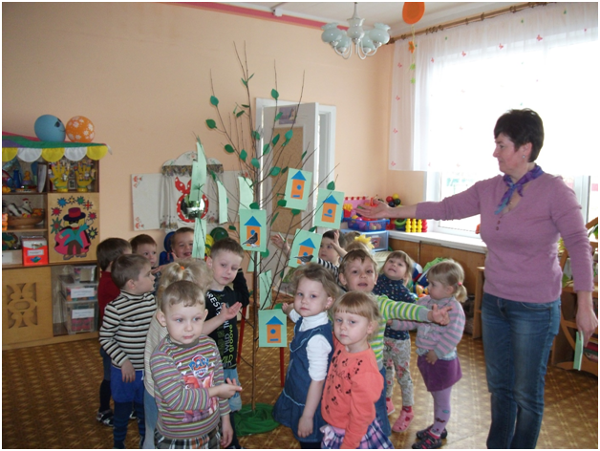

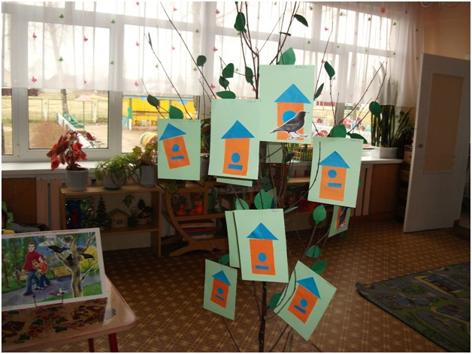

Фотоотчет «Декорирование скворечника в технике «Декупаж»
В рамках проекта «Скворец - Свистун» мы предложили родителям воспитанников принять участие в изготовлении скворечников для птиц. Заготовкой для данного проекта послужил скворечник для птиц, сделанный из дерева родителями воспитанников. Предлагаю понаблюдать за его преображением, которое выполнено в технике декупаж.
Декупаж – это аппликация, но аппликация особенная – покрытая лаком, она выглядит, как роспись. Слово decoupage французского происхождения, обозначает «вырезать». Следовательно, техника декупажа — техника украшения, декорирования, оформления с помощью вырезанных бумажных мотивов. В настоящее время самым популярным материалом стали трехслойные салфетки, поэтому во многих языках декупаж получил название – салфеточная техника.
Материал и оборудование: скворечник для птиц, выполненный из дерева, клей ПВА, лак акриловый бесцветный, трёхслойные бумажные салфетки, баночки для клея, кисти, подносы, клеёнки, влажные салфетки.
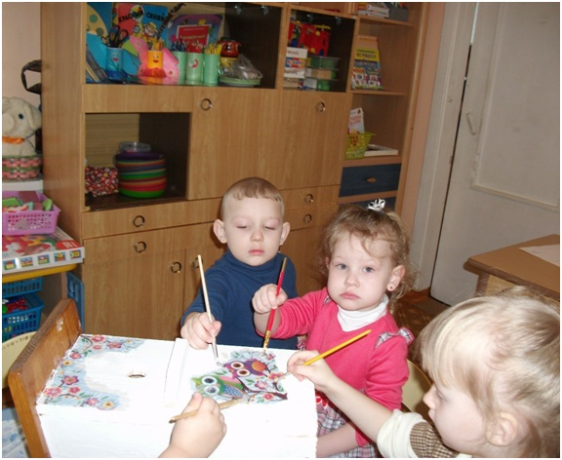
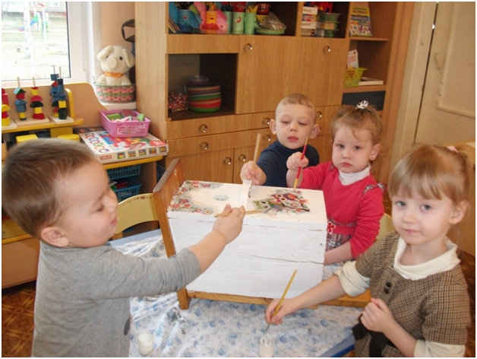
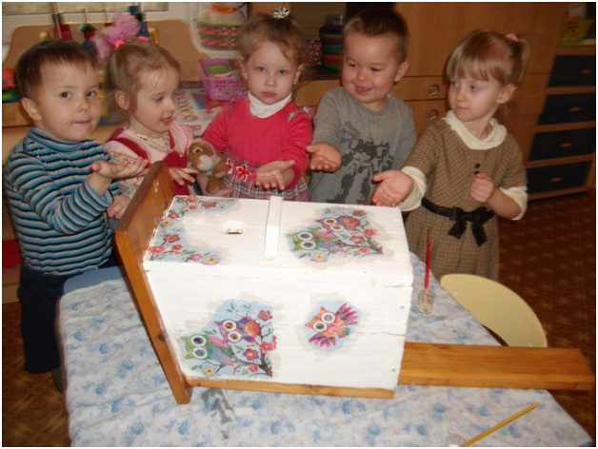
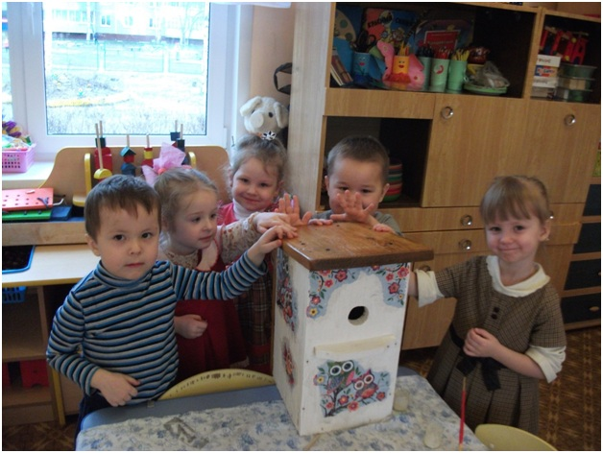
А это ещё один «чудесный домик», который изготовили родители нашей группы, а дети совместно с воспитателем покрасили его акриловыми красками и покрыли акриловым лаком.
Вот такие получились у нас скворечники. Совместное творчество родителей, детей, педагогов младшей группы МДОУ №16 «Берёзка».

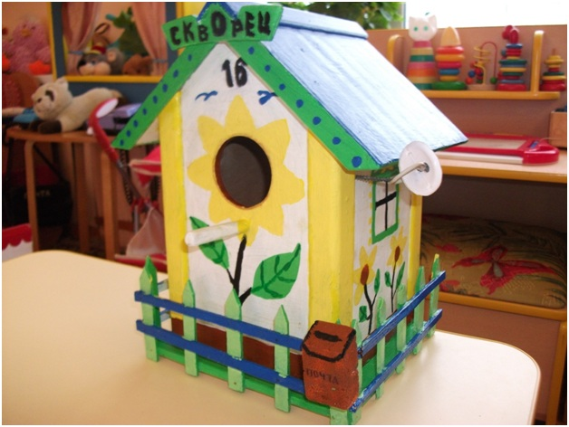
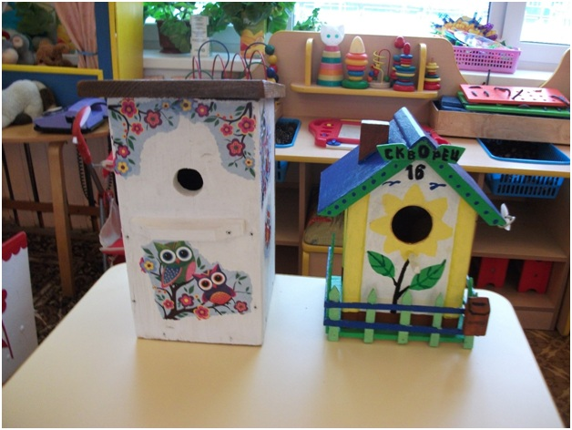
Целевая прогулка
«Где повесить домик для скворца?»
(с детьми второй младшей группы)
Цель и задачи:
- закрепить знание названий деревьев, растущих в ближайшем окружении от детского сада
- развивать познавательный интерес к миру природы.
- развивать познавательную активность в процессе наблюдений за объектами и явлениями природы.
- учить выбирать предполагаемые места для развешивания скворечников;
- продолжать знакомить с жизнью птиц весной;
- формировать навыки природоохранной деятельности, экологически грамотного и безопасного для природы и для самого ребенка поведения.
- воспитывать любовь и заботливое отношение к пернатым.
Методические приёмы: наблюдение, рассказ, беседа.
Предварительная работа: рассказ воспитателя о скворце, о вывешивании домиков для скворцов, чтение художественной литературы, аппликация и рисование скворечников.
Ход прогулки
Перед выходом на прогулку воспитатель говорит детям: «Сегодня мы с вами будем гулять по улице. Она красивая, широкая. На улице растёт много деревьев. Мы с вами пойдём по дорожке, парами друг за другом, не мешая прохожим. На улице надо вести себя культурно: не кричать, разговаривать спокойно, не показывать пальцем».
Воспитатель: «Капли падают с крыши,
Всюду пахнет весной.
Небо кажется выше,
Звонче воздух лесной. (Г. Ладонщиков «Прилетайте скорей»)
Ребята, скоро проснутся и деревья, на них появятся листочки, а сейчас на деревьях набухают, что? Отгадайте загадку?
Эти маленькие бочки
Распечатает весна.
А пока в них спят листочки
И растут во время сна.»
Дети: «Почки».
Воспитатель: «Конечно, почки набухают на деревьях. Посмотрите, как много деревьев растёт около детского сада. Какие деревья вы знаете?»
Дети называют деревья, которые видят: «Берёза, клён, ель».
Воспитатель просит показать эти деревья: «Скажи, какое дерево ты видишь? Беги скорее к дереву».
Подвижная игра «К дереву беги».
Правила игры: ребёнок называет дерево. После слов воспитателя «К дереву беги!» дети бегут к названному дереву.
Воспитатель: «С приближением весны к кормушке больше не прилетают синички, остались только воробьи и голуби. Скоро к нам прилетят перелётные птицы. Какие птицы к нам прилетают весной?
Дети: «Скворцы».
Воспитатель: «Молодцы, правильно».
Наблюдать за появлением перелётных птиц.
Вспомнить и описать скворца: Крупная, красивая птица с черным оперением, у скворца длинный клюв, который помогает добывать червяков.
Воспитатель: «Ребята, мы с вами наклеивали аппликацию – домик для скворца, рисовали скворечники, многие дети помогают дома родителям изготавливать большие деревянные скворечники, которые вместе с папами будете развешивать на деревьях около детского сада. Как вы думаете, где нужно размещать скворечник?
Дети: «Нужно повесить в защищённое место на дерево, высоко, так, чтобы не подобрались кошки».
Воспитатель: «Молодцы».
Воспитатель предлагает поискать высокие деревья для развешивания скворечников. После определения деревьев для скворечников дети возвращаются в детский сад.
Воспитатель рассказывает стихотворение А. Барто.
Ждет гостей высокий клен -
Дом на ветке укреплен.
Краской выкрашена крыша,
Есть крылечко для певцов...
В синем небе щебет слышен
К нам летит семья скворцов.
Мы сегодня встали рано,
Ждали птиц еще вчера.
Ходит по двору охрана,
Гонит кошек со двора.
Мы скворцам руками машем,
Барабаним и поем:
Поживите в доме нашем!
Хорошо вам будет в нем!
Стали птицы приближаться,
Долетели до двора,
Не смогли мы удержаться,
Хором крикнули: — Ура!
Удивительное дело: Все семейство улетело!
Фоторепортаж с акции «Каждому скворцу по дворцу»
Каждая птица любит свой дом. Долг каждого человека – охранять птиц, не нарушать их покой. Птица – это прекрасное создание природы. Издавна любят в народе скворца. С давних времён люди устраивают для скворцов деревянные домики – скворечники, украшают их узорами, укрепляют под крышами домов, подвешивают на шестах и стволах деревьев. Вешать домики-скворечники — является старой народной традицией. Птицы, живущие рядом, не только оказывают неоценимую помощь для окружающей природы, но и радуют нас своим видом и пением. За лето пара скворцов вместе с потомством уничтожает огромное количество вредных насекомых! Но самое главное — это то, что строя скворечники, мы прививаем детям любовь к братьям нашим меньшим, учим их бережно относиться к природе, кроме того, в птичьем домике или другом искусственном укрытии могут поселиться животные из Красной книги, и мы, таким образом, поможем спасти биологические виды, которым грозит исчезновение.
Всем нам очень хочется слышать щебетание птиц за окном и наблюдать их суету вокруг потомства с приходом весны.
Есть правила изготовления и размещения скворечника на дереве. Мы вам предлагаем полезные советы при изготовлении скворечника:
- Вешайте скворечник на южную или восточную сторону летком. Старайтесь повесить его как можно более недоступно для кошек. Если нет такой возможности, то можно поступить следующим образом: на стенке, с летком с внутренней стороны, прямо под летком вбить деревянный клин. Кошке будет сложнее достать птенцов лапой. Но лучше всё же подыскать удачное безопасное место для скворечника, потому что клин может мешать птице, выбираться из домика.
- На стенке с летком с внутренней стороны хорошенько пройдитесь гвоздиком или грубой наждачной бумагой. В общем, сделайте так, чтобы эта стенка была ШЕРШАВОЙ. Птицы выбираются из домиков, цепляясь коготками за стенку, взлететь внутри они не могут. И если доски оставить гладкими, то домик превратится в ловушку, и птица погибнет, так и не сумев выбраться из скворечника.
- Скворечники вешаем на высоте 3-4 метра, если это деревня, дача, парк, где место тихое и спокойное, и повыше (8-10м) в городах с их шумом и суетой. Ориентируем леток (дырку-вход) на сторону, противоположную преобладающим ветрам. Если в окрестностях преобладают западные и северо-западные ветры, стараемся вешать скворечники входом на восток юго-восток. Стараемся повесить так, чтобы скворечник не жарился в прямых лучах на полуденном солнцепёке. Это тоже не очень комфортно для птиц. Нужно ограничить доступ хищников к скворечнику. Если он висит на дереве, и рядом находятся ветви, это подарок для кошки или других злодеев. Не забываем про безопасность. Ориентируем скворечник строго вертикально, либо с небольшим наклоном вперёд (но только не назад). Так леток будет лучше защищён от осадков, а птенцам будет удобнее карабкаться по внутренней стенке к выходу. Завершив сборку домика, нужно будет снаружи обработать его олифой или покрасить масляной краской. Это продлит срок его службы. Несмотря на бытующее мнение, ярко окрашенный скворечник не отпугнет пернатых, они селятся даже в домик красного, желтого и других ярких цветов.
С детьми младшей группы мы вышли на прогулку, готовимся к вывешиванию «чудо-домиков». С нетерпением ждём нашего плотника дядю Диму.
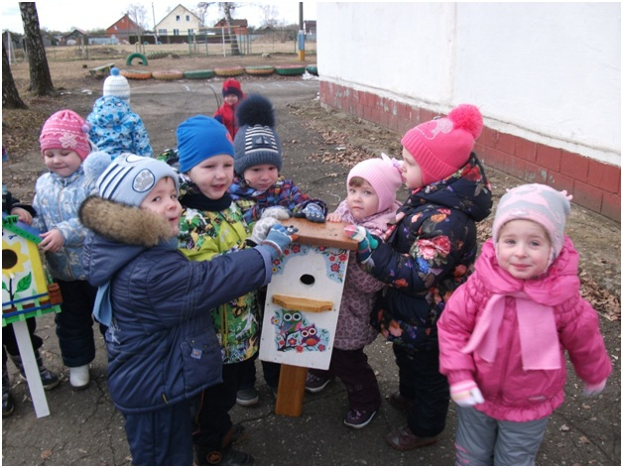
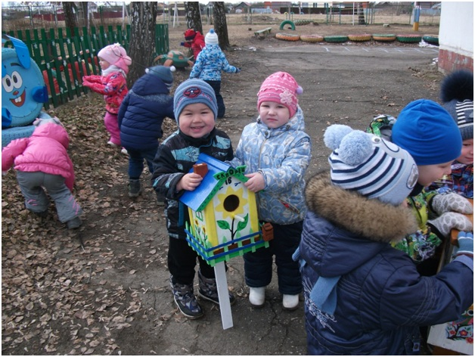
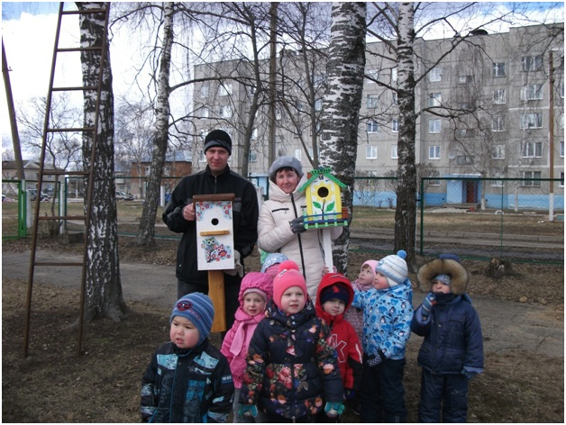
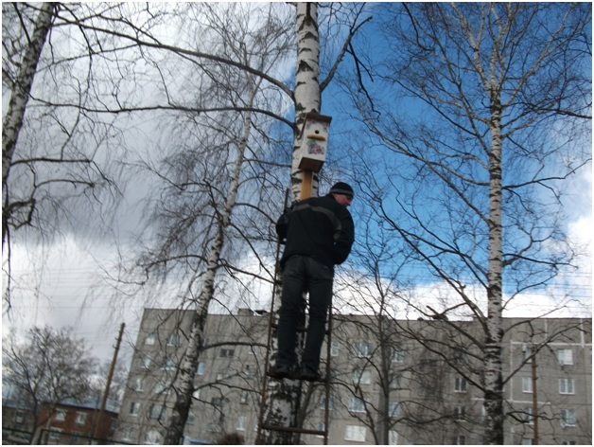
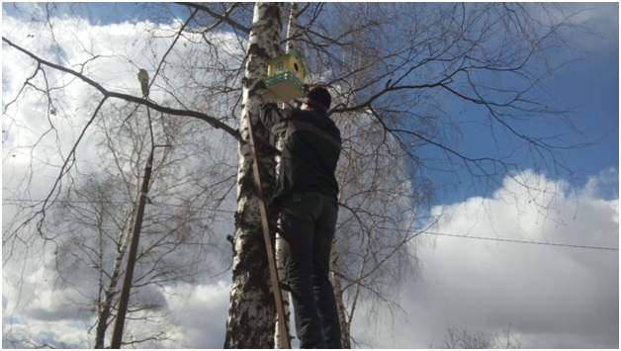
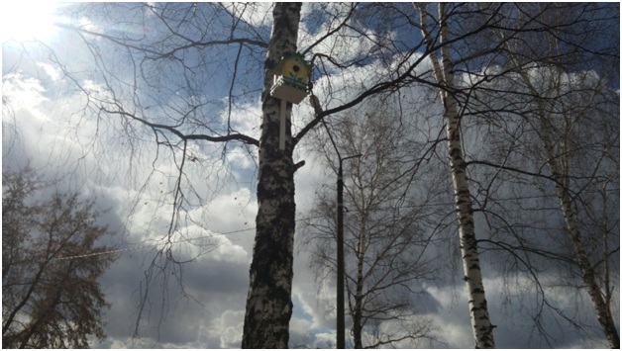
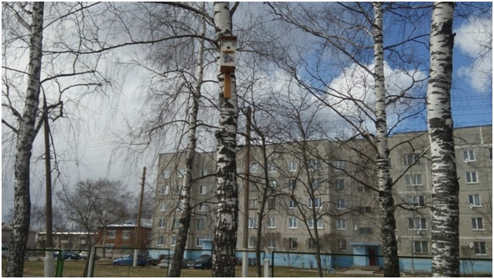
Наши скворечники прикреплены на деревьях, которые растут на территории детского сада. Будем с детьми наблюдать, когда в них поселятся скворцы.
Скворушка, прилетай,
Себе домик выбирай.
На дереве высоком,
С крылечком широким!

Результаты проекта:

В ходе проекта мы познакомили детей с перелетными птицами – скворцами. Совместное оформление скворечников помогло нам подружиться. В наших домиках поселились многие пернатые.
Скворечники, размещённые на деревьях, - это радость наблюдения за птицами, обширное поле для научных исследований, великолепный объект для фотосъемки или рисования.
Дошкольники научились наблюдать, стали бережнее относиться к природному миру, правильно взаимодействовать с объектами живой природы по принципу «не навреди».
Дети познакомились с нетрадиционной техникой декупаж при декорировании большого скворечника, а скворечник поменьше раскрашивали акриловыми красками и покрывали лаком, а также дополнением стали, выполненный из бросового материала «почтовый ящик» и «антенна», «чтобы птицам было весело», так отметили дети. Малыши с удовольствием занимались оформлением, было интересно и увлекательно. Домики получились чудесные, сказочные.

Проект «Скворец - свистун» расширил кругозор детей и взрослых, помог выстроить взаимодействие и сотрудничество семьи и дошкольного образовательного учреждения.
Все участники проекта (дети, воспитатели, родители) получили положительные эмоции от полученных результатов.
В дальнейшем мы продолжим эту проектную деятельность, будем наблюдать за скворцами и их птенцами летом.

Список используемой литературы

1 О.В. Воронкевич «Добро пожаловать в экологию» — перспективный план работы по формированию экологической культуры у детей младшего возраста. Санкт- Петербург, 2003г.

2 С. Н. Николаева «Методика экологического воспитания в детском саду». Москва, «Просвещение». 2006г.

3 С. Н. Николаева «Юный эколог». Система работы в младшей группе детского сада. Москва, Мозаика-Синтез. 2010г.

4 Л. М. Потапова. Популярное пособие для педагогов и родителей «Детям о природе, экология в играх». Ярославль, 2000г.
5 Н.А. Рыжова. «Развивающая среда дошкольных учреждений». Москва, 2003г.

6 Н.В. Чернякова «Экологическая работа в ДОУ». Москва, 2008г.

7 Т. А. Шорыгина «Зелёные сказки. Экология для малышей». Москва, 2004г.

8 Интернет - ресурсы

